# Lenda: Databaza nen Oracle

TEMA: Krijimi i Databazes per menaxhimin e Restorantit “Artigiano Coffee and Food”

# GRUPI: B2

*Kejsi Struga*

*Kejsi Duraj*

*Jana Kaloci*

*Klea Rumbullaku*

*Gresi Xhavara*

Permbajtja

*Lenda: Databaza nen Oracle* 1

GRUPI: 1

Permbajtja: 1

1. Pershkrimi I bazes se te dhenave 2

2. Skemat ER/EER 2

3. Relacionet 2

4. Krijimi I bazes se te dhenave 3

5. Disa query 3

6.View 3

# Pershkrimi i bazes se te dhenave

Ndertimi i kesaj databaze i vjen ne ndihme administratorit dhe punonjesve te restorantit ‘Artigiano’ per ta menaxhuar ate. Qellimi kryesor I kesaj databaze eshte te mundesoje administrim sa me te lehte te porosive qe kryhen nga ana e klienteve pasi te dhenat e tyre ruhen ne databaze, njelloj e rendesishme eshte dhe ruajtja e produkteve neper menu te ndryshme . Se dyti, duhet te arrihet qe porosite e ruajtura ne databaze te transportohen nga djemte e transporitit. Secili nga keta punonjes mund te transportoje disa porosi, nderkohe qe nje porosi transportohet nga nje dhe vetem nje djale. Sic mund te kuptohet qellimi dytesore I databazes eshte dhe ruajtja e te dhenave se ketyre punonjesve. Perdoruesit qe do e perdorin: Administratori i restorantit (apo person I ngjashem ne ngarkim) Djemte e transportit Bashkesia e kerkesave: Administratori ka te drejte te shtoje produkte ne menu Te menaxhoje porosite (te modifikoje apo fshije nga tabela Porosi) Djemte e transportit mund te transportojne ne zona te caktuara, disa porosi. Produktet te permbahen ne disa menu. Te aksesohen porosite se bashku me adresat perkatese. Te sigurohet transporti i ketyre porosive permes punonjesve te caktuar.

Databaza e krijuar per restorantin Artigiano do te ndihmoje ne menazhimin e porosive online. Pra do te ruhen te dhena mbi klientet , punonjesit, te cilet kane role te ndryshme, produktet , menute qe perbehen nga disa produkte, dhe se fundmi do te ruhet informacion mbi porosite

Per nje klient ruhen emri, mbiemri , numri I kartes me te cilen do paguaj si dhe adresa , presupozohet se nje person ka nje numer celulari dhe jo me shume . Punonjesit ndahen ne menaxher qe menaxhojn transportin e e sakte te porosive dhe punonjes qe transportojne ushqimet. Keta te fundit mund te transportojn vetem ne disa zona te caktuara ne varesi te vleres qe merr atributi I tyre ‘zona_sherbimit’. Per porosite ruhen te dhena si identifikuesi I klientit dhe identifikuesi I punonjesit. Menute do te perbehen nga produkte , ato do te specifikohen sipas ores se dites. Kerkimi I forms normale do te na conte ne nje thelllim me te gjere te situates si pershembull nje optimizim te lidhjeve mes menuse dhe produkteve, gjithashtu lidhja qe ekziston mes porosive dhe klienteve.

# Skemat ER/EER

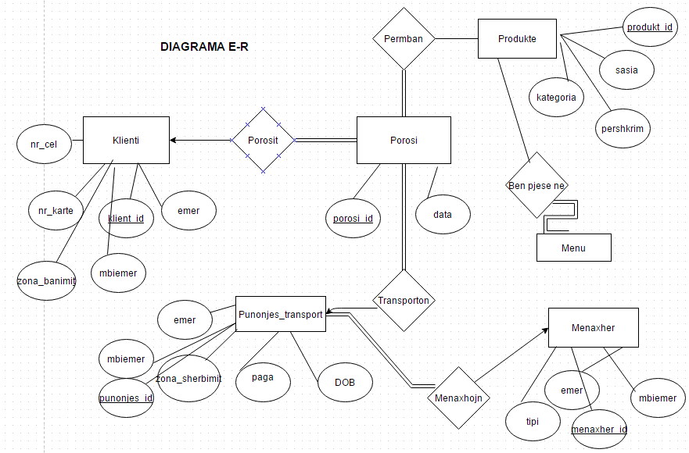

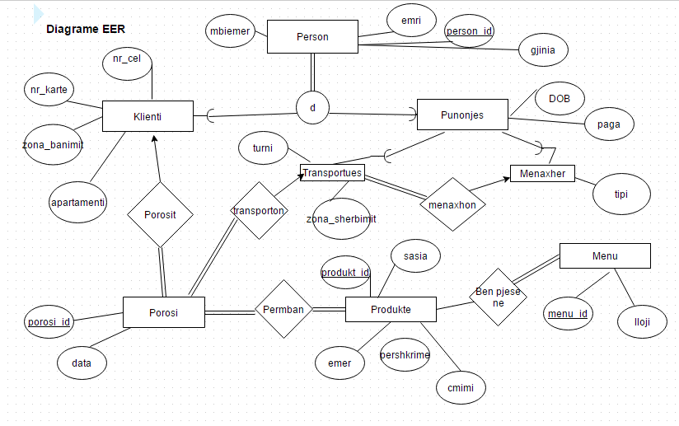

# Relacionet

1. Person(person_id:integer, person_emer:string, person_mbiemer: string, gjinia:char)
2. Klient(person_id:integer, nr_kart:integer,apartamenti: ineteger, zona_banimit: string)
3. Punonjes(punonjes_id: integer, paga: real, DOB: date)
4. Produkte(product_id: integer,emer:string,cmimi:real, kategoria:string,sasia: integer, kalori: integer, pershkrime: string)
5. Porosi(porosi_id:integer,klient_id: integer, punonjes_id:integer,data:date)
6. Porosi_detaje(produkt_id:integer,porosi_id:integer)
7. Menu(Menu_id: integer, lloji: string)
8. Produkt_ne_menu(menu_id:integer, produkt_id:integer)
9. Punonje_T(punonjesT_id: integer,turni:integer, zona_sherbimit: string, menaxhues:integer)
10. Menaxher(menaxher_id:integer, tipi: string)

# Krijimi I bazes se te dhenave

1. Person(person_id:integer, person_emer:string, person_mbiemer: string, gjinia:char)

create table person

(

person_id INTEGER NOT NULL,

person_emer VARCHAR NOT NULL,

person_mbiemer VARCHAR NOT NULL,

gjinia CHAR NOT NULL,

PRIMARY KEY(person_id),

CONSTRAINT chk_gjinia CHECK (gjinia IN('F','M'))

)

create table klient

(

klient_id CHAR(16) NOT NULL,

nr_karte CHAR(16) NOT NULL,

apartamenti INTEGER NOT NULL,

zona banimit VARCHAR(40),

constraint chk_zona check (zona_banimit IN('mine peza','ali demi','qender','rruga barikadave','bulevardi zogu i pare','myslym shyri'))

PRIMARY KEY(klient_id) ,

FOREIGN KEY(klient_id) REFERENCES person ON DELETE CASCADE ON UPDATE CASCADE

)

create table punonjes

(

punonjes_id INTEGER NOT NULL,

paga REAL NOT NULL,

DOB DATE NOT NULL,

primary KEY(punonjes_id) ,

FOREIGN KEY(punonjes_id) REFERENCES person ON DELETE CASCADE ON UPDATE CASCADE,

)

1. Produkte(product_id: integer,emer:string,cmimi:real, kategoria:string,sasia: integer, kalori: integer, pershkrime: string)

CREATE TABLE produkte

(

produkt_id INTEGER NOT NULL,

emer VARCHAR(20) NOT NULL,

cmimi REAL NOT NULL,

kategoria VARCHAR(10) NOT NULL,

sasia INTEGER DEFAULT 0,

pershkrime VARCHAR(40) ,

PRIMARY KEY(produkt_id),

CONSTRAINT chk_kat CHECK (kategoria IN('pije','pasta','pizza','sallata','te tjera'))

CREATE TABLE porosi

(

porosi_id INTEGER NOT NULL,

data DATE NOT NULL,

klient_id INTEGER NOT NULL,

punonjes_id INTEGER NOT NULL,

PRIMARY KEY(porosi_id),

FOREIGN KEY(klient_id) REFERENCES klient ON DELETE CASCADE ON UPDATE CASCADE,

FOREIGN KEY(punonjes_id) REFERENCES punonjes ON DELETE CASCADE ON UPDATE CASCADE

)

CREATE TABLE porosi

(

porosi_id INTEGER NOT NULL,

data DATE NOT NULL,

klient_id INTEGER NOT NULL,

punonjes_id INTEGER NOT NULL,

PRIMARY KEY(porosi_id),

FOREIGN KEY(klient_id) REFERENCES klient( klient_id) ,

FOREIGN KEY(punonjes_id) REFERENCES punonjes(punonjes_id)

)

7)

create table porosi_detaje

(

porosi_id INTEGER NOT NULL,

produkt_id INTEGER NOT NULL,

PRIMARY KEY(porosi_id, produkt_id),

FOREIGN KEY (porosi_id) REFERENCES porosi ,

FOREIGN KEY(produkt_id) REFERENCES produkte

)

**11)**

create table menu

(

menu_id integer not null,

lloji varchar(20) not null,

constraint chk_lloji check (lloji IN ('javore', 'menu dreke','menu darke')),

primary key(menu_id)

)

**12)**

create table produkt_ne_menu

(

menu_id integer not null,

produkt_id integer not null,

primary key(menu_id,produkt_id),

foreign key(produkt_id) references produkte,

foreign key(menu_id) references menu)

**13) (punonjesit e transportit)**

CREATE TABLE punonjesT

(

turni INTEGER NOT NULL,

punonjesT_id INTEGER NOT NULL,

zona_sherbimit VARCHAR NOT NULL,

menaxhues INTEGER NOT NULL,

PRIMARY KEY(punonjesT_id),

FOREIGN KEY(menaxhues) REFERENCES menaxher,

FOREIGN KEY(punonjesT_id) REFERENCES punonjes ON DELETE CASCADE ON UPDATE CASCADE,

CONSTRAINT chk_turni CHECK (turni=1 OR turni=2),

CONSTRAINT chk_zona_t CHECK (zona_sherbimit IN('mine peza','ali demi','qender','rruga barikadave','bulevardi zogu i pare','myslym shyri'))

)

CREATE TABLE menaxher

(

menaxher_id INTEGER NOT NULL,

tipi VARCHAR NOT NULL,

PRIMARY KEY(menaxher_id),

FOREIGN KEY(menaxher_id) REFERENCES punonjes ON DELETE CASCADE ON UPDATE CASCADE,

CONSTRAINT chk_tipi CHECK (tipi IN('i brendshem','i jashtem')),

)

alter table punonjesT add menaxhues INTEGER NOT NULL

FOREIGN KEY (menaxhues) REFERENCES menaxhe

# 5.Disa query

POPULLIMI I BASEZ SE TE DHENAVE PERMES QUERY-T *INSERT*

*Popullimi duhet te kryhet sipas trashgimise

INSERT INTO person VALUES (1,'kejsi','struga','F'),

(2,'kejsi','duraj','F'),

(3,'jana','kaloci','F'),

(4,'klea','rumbullaku','F'),

(5,'gresi','xhavara','F')

(10,'arlinda', 'vercani','F'),

(11,'lars', 'mema','M'),

(12,'nils', 'mema','M'),

(13,'lora', 'toska','F'),

(14,'enxhi', 'nallbani','F'),

(15,'enxhisa', 'hoxhallari','F'),

(16,'mari', 'kaloshi','M')

INSERT INTO klient VALUES (3, '017140041000', 4, 'bulevardi zogu i pare','0696322952'),

(6, '124510041000', 5, 'myslym shyri','0682567552'),

(7, '054870041050', 3, 'rruga barikadave','06794567221')

insert into produkte values (1,'tagliatelle me salmon',485,'pasta',15445,'Me salmon, laker brukseli e concasse patellxhani'),

(2,'tagliatelle me karkalec',450,'pasta',4541,'Me karkaleca, pomodorini, borzilok dhe krem kungulli'),

(3,'tagliatelle me pule e porcini',500,'pasta',4531,'Me pule, porcini dhe tartar ulliri'),

(4,'spaghetti carbonara',260,'pasta',5451,'Me te verdhe veze, piper te zi, pacete dhe djath te grire'),

(5,'piadina romagnola',400,'te tjera',54541,'Focacce, proshute crudo, mozzarella, domate e rukola')

insert into punonjes values

(7,310, CONVERT(date,'06-12-1996',105))

insert into menaxher values (2,'i brendshem'),

(4,'i jashtem')

insert into menu values(1, 'javore'),

(2,'menu darke'),

(3, 'menu dreke')

INSERT INTO punonjes VALUES (1,2500,CONVERT(date, ‘1986-10-25’)), etj

INSERT INTO menaxher VALUES (1,'i jashtem'),

(8,'i brendshem')

INSERT INTO klient VALUES (10,'222541214542', 1,'mine peza', '0689647515'),

(11,'256841214542', 2,'myslym shyri', '0699897515'),

(12,'252578214542', 1,'rruga barikadave', '0679856515'),

(13,'222541214542', 1,'mine peza', '0689647515')

insert into punonjes values(14, 220, CONVERT(date, '21-02-1989',105)),

(15, 220, CONVERT(date, '13-07-1989',105))

insert into menu values(3, 'javore'), (2, ‘menu dreke’), (3,’menu darke’)

insert into produkt_ne_menu values(1, 1),

values(1,4)

insert into porosi values (4,'05-01-2016', 6, 14)

select * from person WHERE gjinia = 'F'

select gjinia from person WHERE person_emer = 'kejsi' AND person_mbiemer = 'struga'

select count(*) from person WHERE gjinia='F'

**PUNONJESI ME PAGE ME TE LARTE**

select MAX(paga) from punonjes

**DJALI TRANSPORTIT ME PAGE ME TE LARTE**

select MAX(paga) from punonjes, punonjesT WHERE punonjesT.punonjesT_id = punonjes.punonjes_id

**DOB E MENAXHERIT QE MBIKQYR PUNONJESIN ME ID 15**

SELECT P.DOB FROM punonjes P,menaxher , punonjesT WHERE

punonjesT.menaxhues = menaxher.menaxher_id AND punonjesT.punonjesT_id = 9 AND

P.punonjes_id = menaxher.menaxher_id

/*GJEJ SA POROSI KA BER KLIENTI ME ID 7*/

SELECT COUNT(*) FROM porosi WHERE klient_id = 3

/*gjej sa porosi ka derguar punonjesi me id= 9 */

SELECT COUNT(*) FROM porosi WHERE punonjes_id = 9

**Emrin dhe pagen e menaxherve te cilet e kane pagen me te larte se paga mesatare e punonjesve**

select P.person_emer, Pn.paga FROM punonjes Pn, person P, menaxher M

WHERE M.menaxher_id = Pn.punonjes_id AND Pn.paga > (SELECT AVG(Pn2.paga) FROM punonjes Pn2 ) AND P.person_id = Pn.punonjes_id

ALTER TABLE MENU ADD CONSTRAINT chk_lloji2 CHECK (lloji IN ('javore', 'menu dreke','menu darke'))

Para) 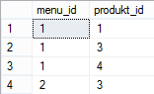 Pas) 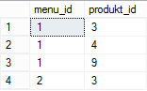

UPDATE produkt_ne_menu

SET produkt_id=9

WHERE menu_id=1 AND produkt_id=1

update punonjesT set zona_sherbimit = 'mine peza' where punonjesT_id <> 9

update punonjesT set zona_sherbimit = 'myslym shyri' where punonjesT_id = 14

/*afisho klientet te cilet kane bere me shume se, ose kater porosi per vitin 2016*/

select klient_id , count(*) klient_id from porosi

where data between '2016-01-01' AND '2016-01-25'

group by klient_id

having count(*) >=4

order by count(*) desc

Ne kete seksion do te krijohen disa query SQL mbi bazen e te dhenave, sipas disa situatave qe ju mendoni se do te nevojien ne sistemin/seistemet ku kjo baze te dhenash do te perdoret.

Query-te duhet te permbajne te pakten nje insert, update, delete, select.

# 6.View

CREATE VIEW Klient_Informacion (klient_id, zona_banimit, nr_celular)

AS SELECT k.klient_id, k.zona_banimit, k.nr_celular

FROM klient K

SELECT klient_id, zona_banimit FROM Klient_informacion